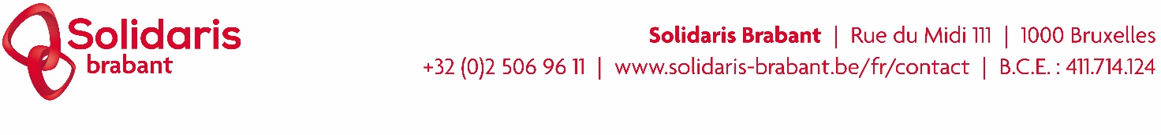

Solidaris Brabant engage !

Solidaris Brabant est la fédération des mutualités socialistes qui couvre le territoire de Bruxelles-Capitale et du Brabant Flamand. Nous nous réjouissons actuellement de la confiance d’environ 630.000 affiliés. Tous nos collaborateurs se mobilisent pour offrir les meilleurs services aux affiliés qui sont au cœur de notre métier.

Prêt à relever le défi? Ensemble, nous contribuerons à offrir des soins accessibles à tous !

Nous sommes à la recherche d’un Network Infrastructure Engineer senior (h/f/x).

Fonction:
Vous êtes un acteur majeur de l’équipe en charge de l’implémentation, de la maintenance, du support et de l’administration de l’infrastructure réseau, y compris le matériel réseau proprement dit, les PCs et serveurs, les imprimantes et autres périphériques, ainsi que les logiciels de base qui y sont installés, tant au niveau du siège central que de la centaine de sites distants (bureaux, agences, polycliniques) de la mutualité et des ASBLs qui y sont associées. Vous fournissez du support au helpdesk, l’aidant sur les interventions complexes, et aux utilisateurs finaux. Vous surveillez le bon fonctionnement de l’infrastructure (serveurs, stockage, backups). Vous suivez et analysez la performance des systèmes (monitoring et tuning). Vous devez comprendre le développement logiciel et serez amené à intervenir sur l’existant. Vous êtes capable de travailler aussi bien en équipe que de façon autonome. Vous êtes curieux et avez à coeur d’apprendre, dans un environnement varié où chaque jour est différent. Vos connaissances et acquis vous permettent d'élaborer et de proposer des solutions techniques, de les documenter et les communiquer en vue de faire évoluer le paysage IT de l’organisation.

Profil:
- Titulaire d’un diplôme supérieur en informatique (orientation réseaux) ou expérience équivalente
- Expérience de minimum 3 ans dans la gestion d’infrastructure
- Permis B
- Bonne connaissance de Red Hat Linux Enterprise 8/9 et distributions compatibles Red Hat (CentOS, AlmaLinux, etc.)
- Maîtrise de la création de rpms et du scripting PHP
- Bonne connaissance en administration et support des systèmes Microsoft Windows Server 2016/2019
- Bonne connaissance en configuration de réseaux LAN (Cisco et Huawei) et WAN
- Bonne connaissance en virtualisation (VMWare ESX, vSphere, vCenter, vMotion, qemu)
- Bonne connaissance en bases de données relationnelles (PostgreSQL, MS SQL Server, DB2)
- Connaissance de base en développement de logiciels

Plus:
- Connaissance de JBoss, Docker
- Connaissance en administration de la suite Office365
- Connaissance en sécurité (firewall, suite Fortinet)

Compétences:
- Orienté résultat et satisfaction client interne/externe
- Se tenir au courant de l’évolution des technologies utilisées
- Analytique et doté d’un bon esprit critique
- Flexible (y compris dans les horaires car la fonction demande de réaliser des interventions techniques en horaire décalé), résistant au stress, pro-actif, bon esprit d'équipe
- Autonome, organisé, capable de gérer plusieurs tâches en même temps avec un grand sens des priorités
- Bonne capacité de communication
- Vous possédez une bonne connaissance de l’anglais technique et vous possédez une connaissance passive du néerlandais (vous comprenez des participants néerlandophones à une réunion et vous pouvez travailler sur base de documents en néerlandais)

Nous offrons : un salaire conforme aux normes du marché dans le régime des 35 heures/semaine, des chèques repas, un treizième mois, possibilité de télétravail, le remboursement des trajets domicile/travail ainsi qu'une assurance groupe et hospitalisation et un travail dans une organisation saine au climat de travail agréable. Les travailleurs seront occupés au siège administratif, rue du Midi 111 à 1000 Bruxelles (quelques minutes à pied de la Gare Centrale).

Intéressé(e) ?

Adressez votre candidature accompagnée de votre CV et de votre lettre de motivation à Solidaris Brabant :
jobsit.bra@solidaris.be.

